**Отчетная информация**

**с нормативно-массовых мероприятий**

**«Президентские состязания»**

**МКОУ Побединская СОШ**

Количество учащихся 1-11 классов 78 человек

Количество учащихся, принявших участие в состязаниях 78 человек

Процент учащихся, принявших участие в состязаниях от общего числа учащихся 100%

1-5 класс проведены – веселые старты, подвижные игры

Средний бал физической подготовленности учащихся:

5 класс-28.3

6 класс-25.7

7 класс-33.8

8 класс-22.1

9 класс-31.9

10 класс-30.2

11 класс-29.5

Средний балл школы-28.7%

Президентские спортивные игры

и президентские состязания.

Фотоотчёт.

ВЕСЕЛЫЕ СТАРТЫ

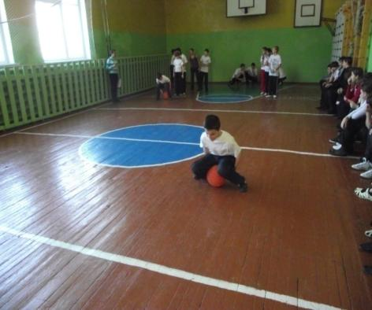

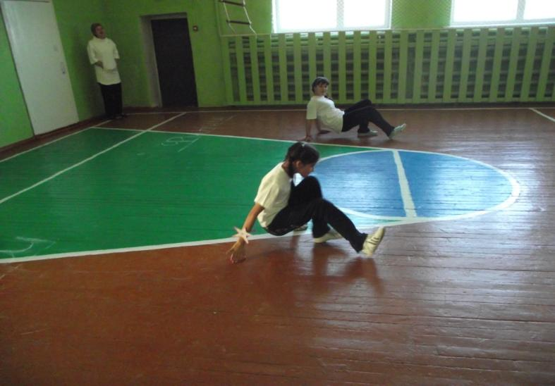

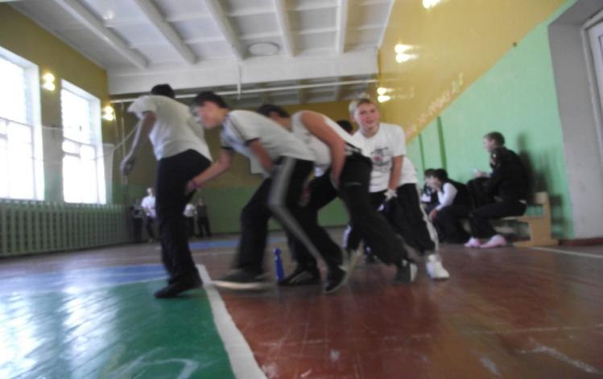

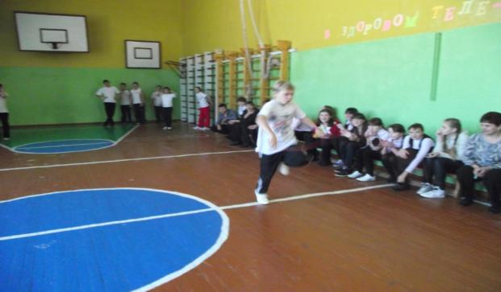

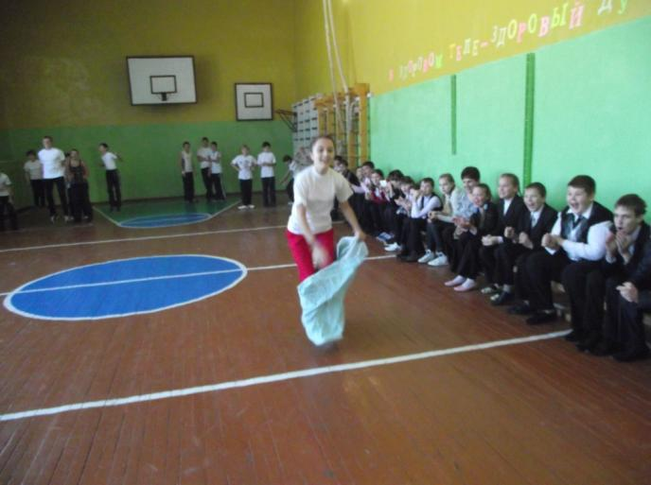

Музыкальная зарядка

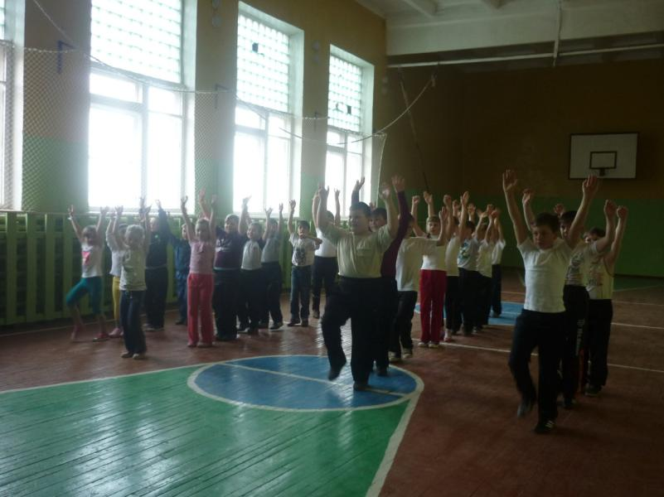

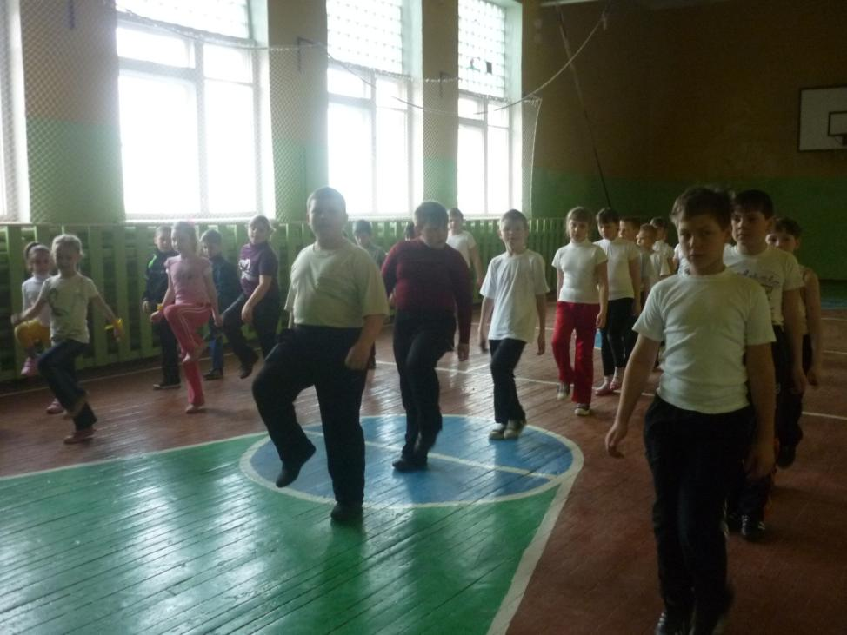

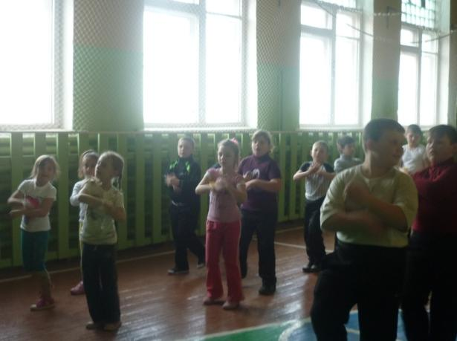

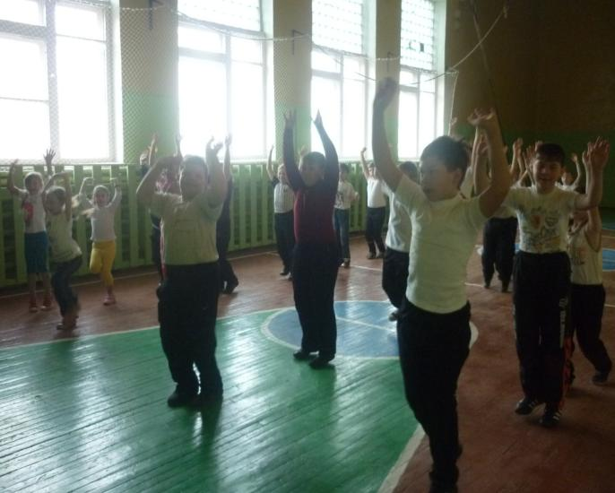

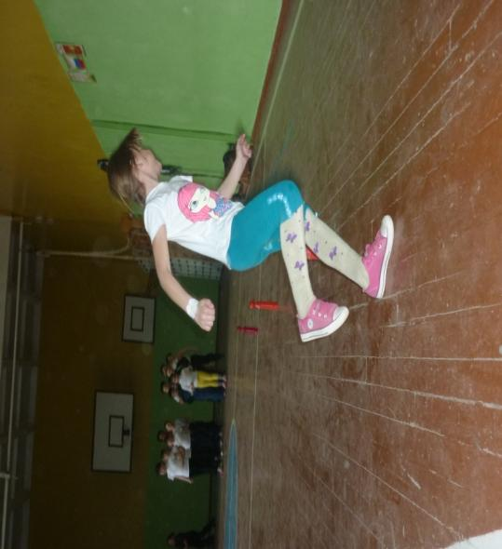

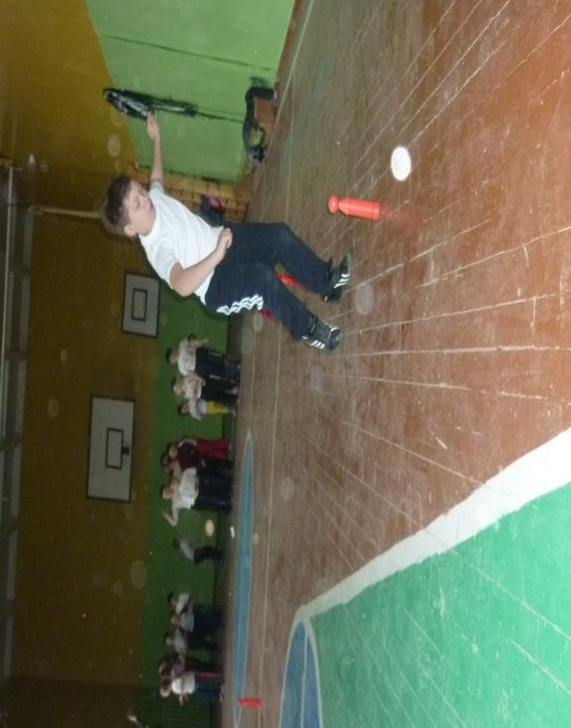

Проведение спортивных состязаний

Подтягивание

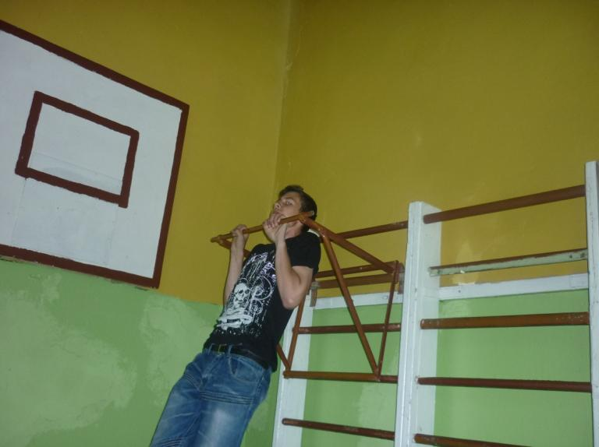

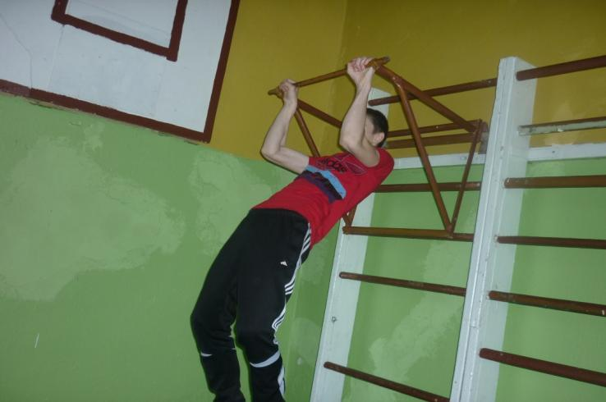

Отжимание

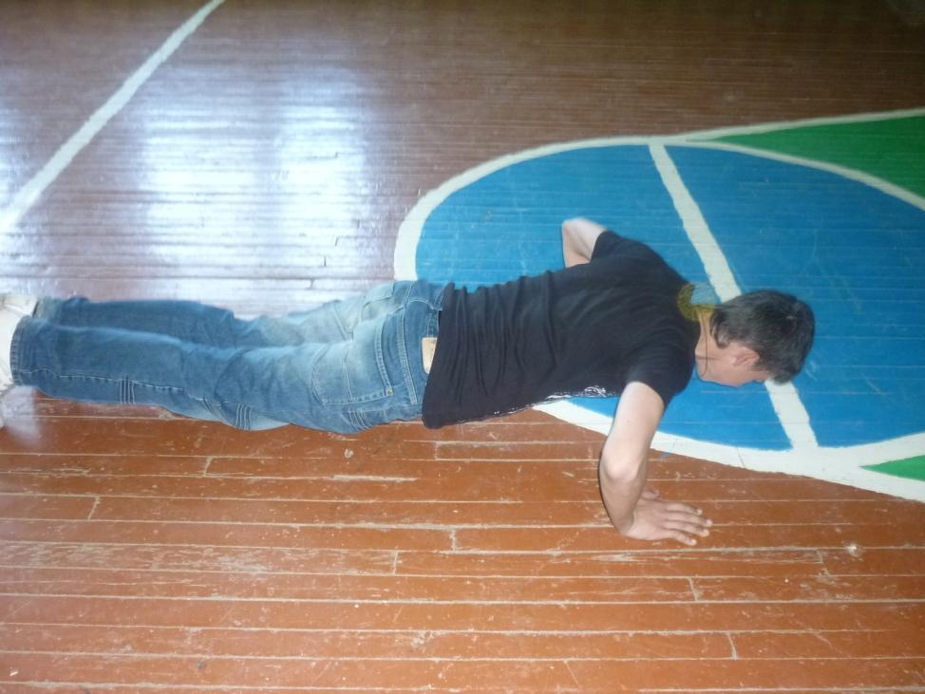

Настольный теннис

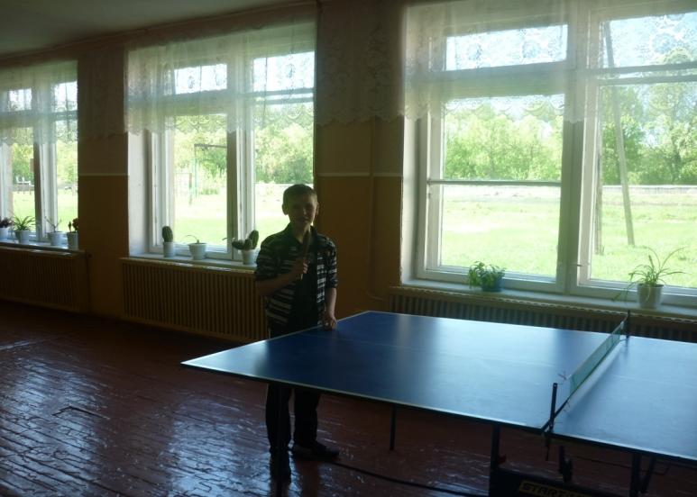

Футбол

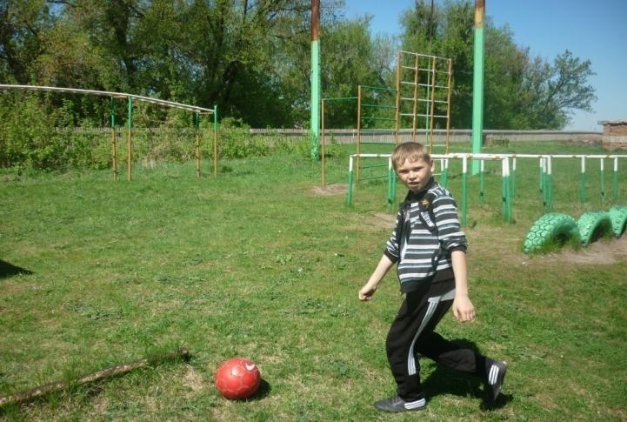

Бег 60 метров

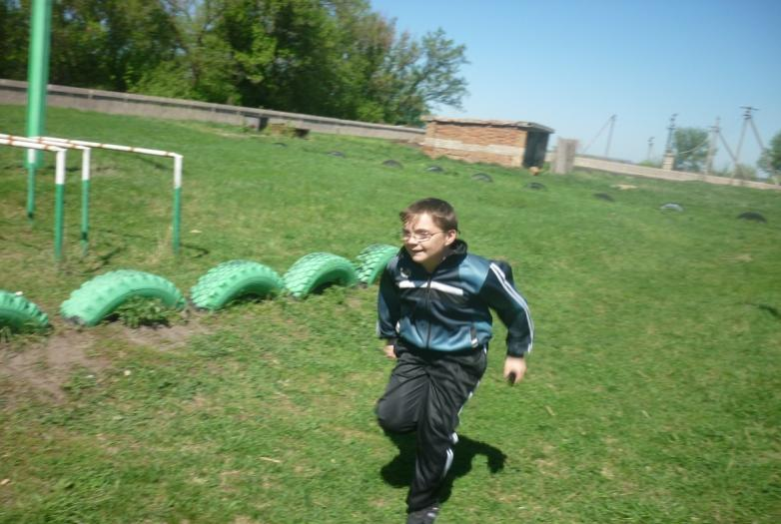

Подъем туловища за 30 сек.

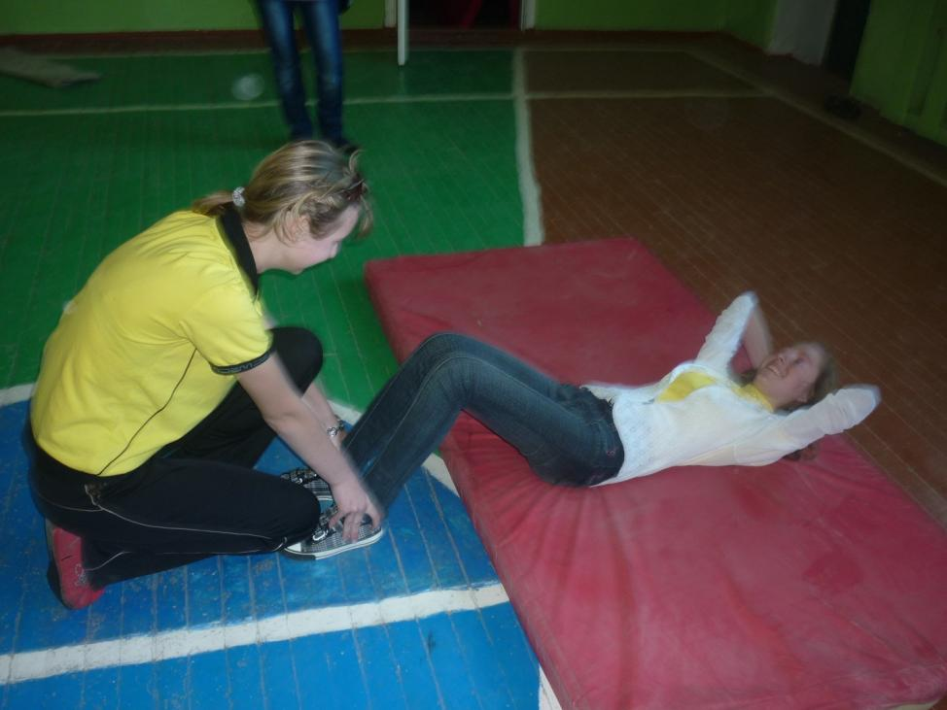

Гибкость

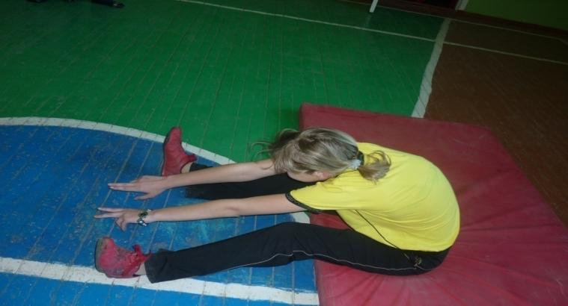

Прыжок в длину

